МКОУ «Шамилькалинская СОШ» МО «Унцукульский район»
Отчет о проделанной работе посвященное празднованию «День единства народов Дагестана»
В целях популяризации идеи единения многонационального народа Российской Федерации через любовь к Родине, к своему народу, к своей истории в школе 26 октября 2019 года были проведены мероприятия, посвященные Дню народного единства. В мероприятиях приняли участие учащиеся 1-11 классов.
Сегодня, как никогда, является актуальной тема межнациональных отношений в нашей стране в целом, и в любом городе, в любой школе в отдельности.
Заглядывая в наше героическое прошлое, невольно вспоминаешь те отношения между народами нашей необъятной страны, которые мы всегда называли Дружбой народов. Именно дружба – это то, что может сегодня сплотить наши ряды, дать новое дыхание отношениям между всеми народами Республики Дагестана.
Были проведены открытые уроки, беседы и классные часы по теме «Мы едины», «Я-дагестанец», « Дагестан- единая семья», «Мы вместе дружбою сильны», «Наша дружба на века», «Многоликий Дагестан».
В подготовке и проведении мероприятия приняли участие учащиеся 5-11 классов и весь педагогический коллектив. Проведению предшествовала большая подготовительная работа. Мероприятие началось с беседы «История возникновения праздника». Из нее дети узнали, что праздник единения России отмечается в память о событиях 4 ноября 1612 года, когда воины народного ополчения под предводительством Кузьмы Минина и Дмитрия Пожарского штурмом взяли Китай-город, освободив Москву от польских интервентов. Произошло это благодаря героизму и сплочённости всего народа вне зависимости от происхождения, вероисповедания и положения в обществе.
Затем обучающиеся посмотрели 8 минутный видеоролик «4 ноября – День народного единства». Читали стихи. Слушали песню «Многоликая Россия». Песня звучала на фоне видеоролика с прекрасными картинами природы разных уголков нашей страны, ее достопримечательностями.
25 октября классными руководителями 1-4 классов была проведена виртуальная экскурсия «Путешествие по страницам истории», с целью дать детям представление о событиях Смутного времени, развивать интерес к изучению истории, формировать положительную нравственную оценку таких качеств, как бескорыстие, самопожертвование, ответственность за судьбу своей страны и своего народа.

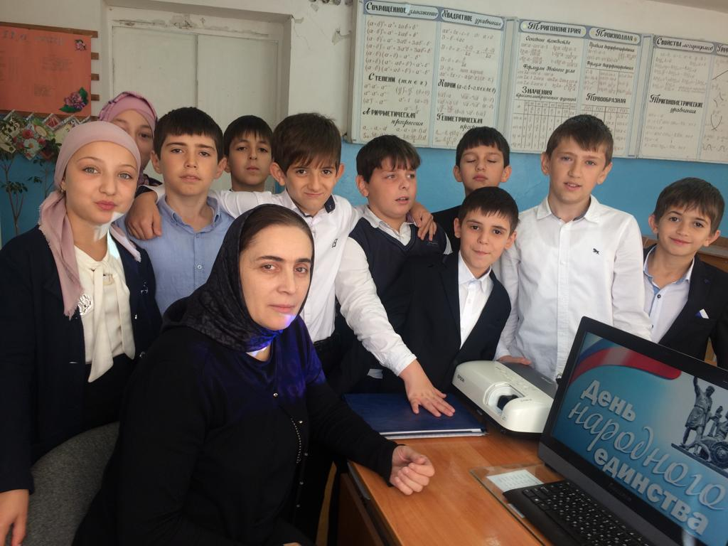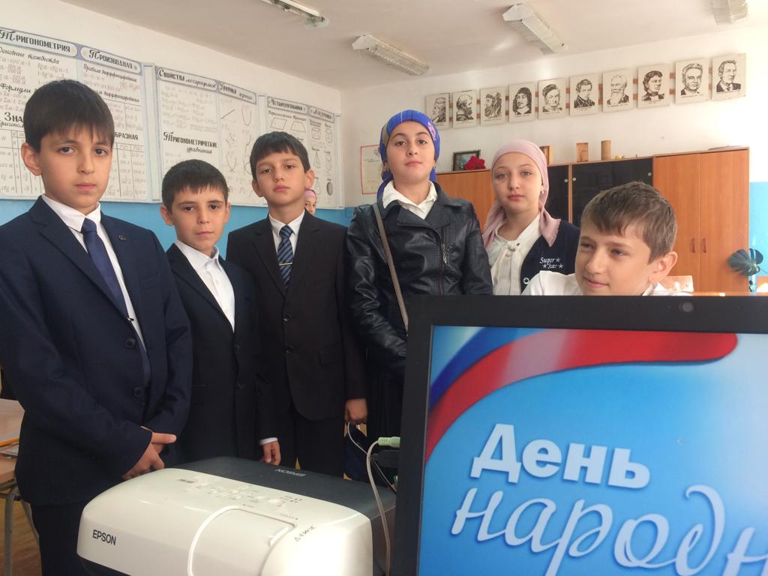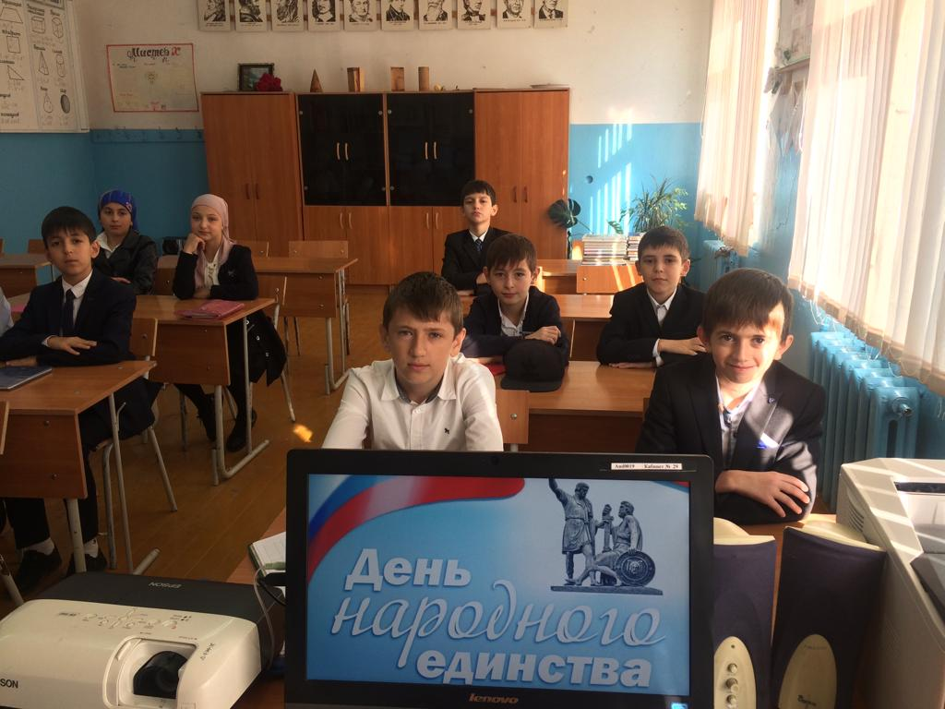
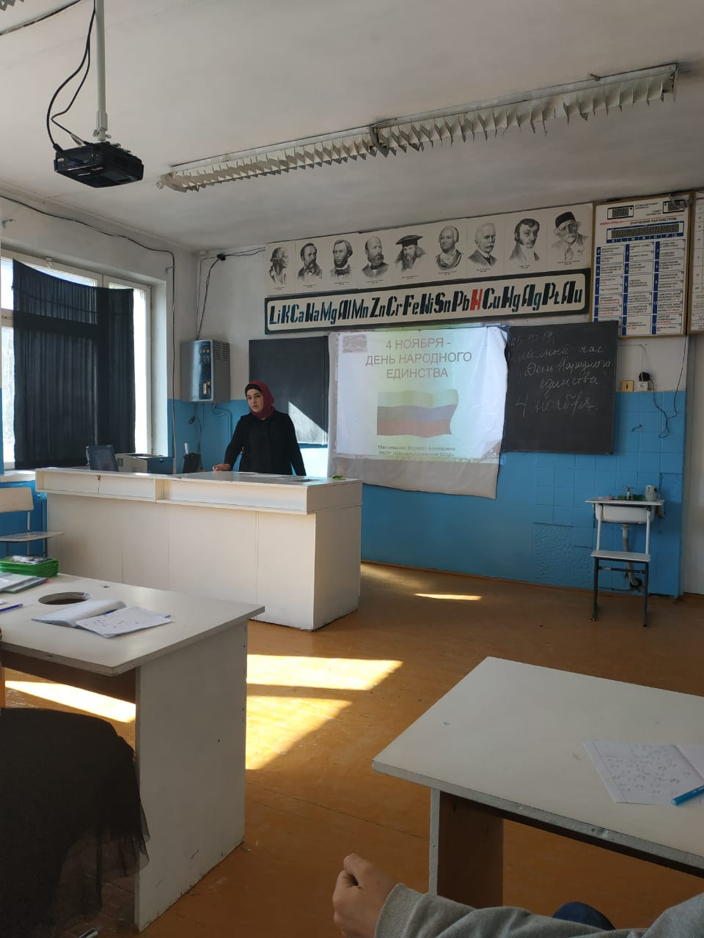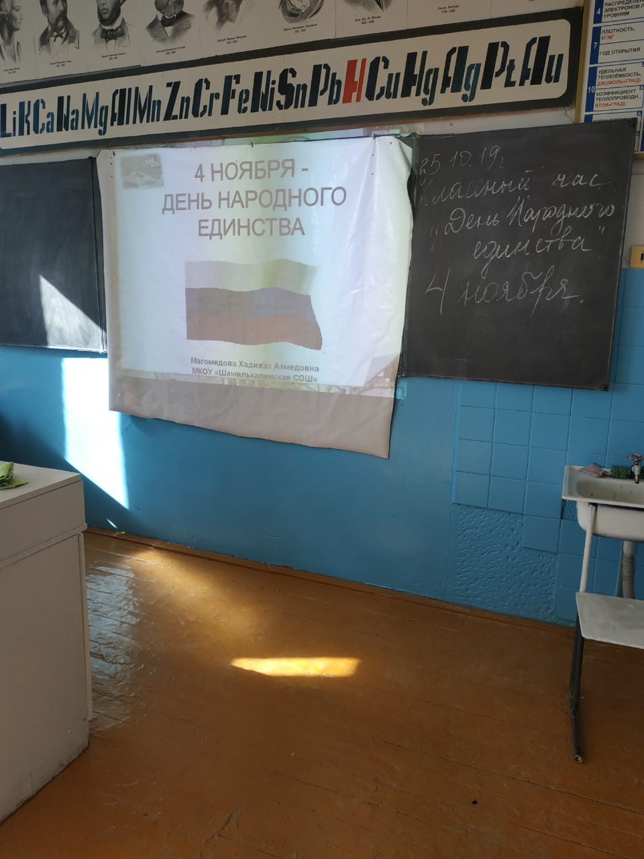
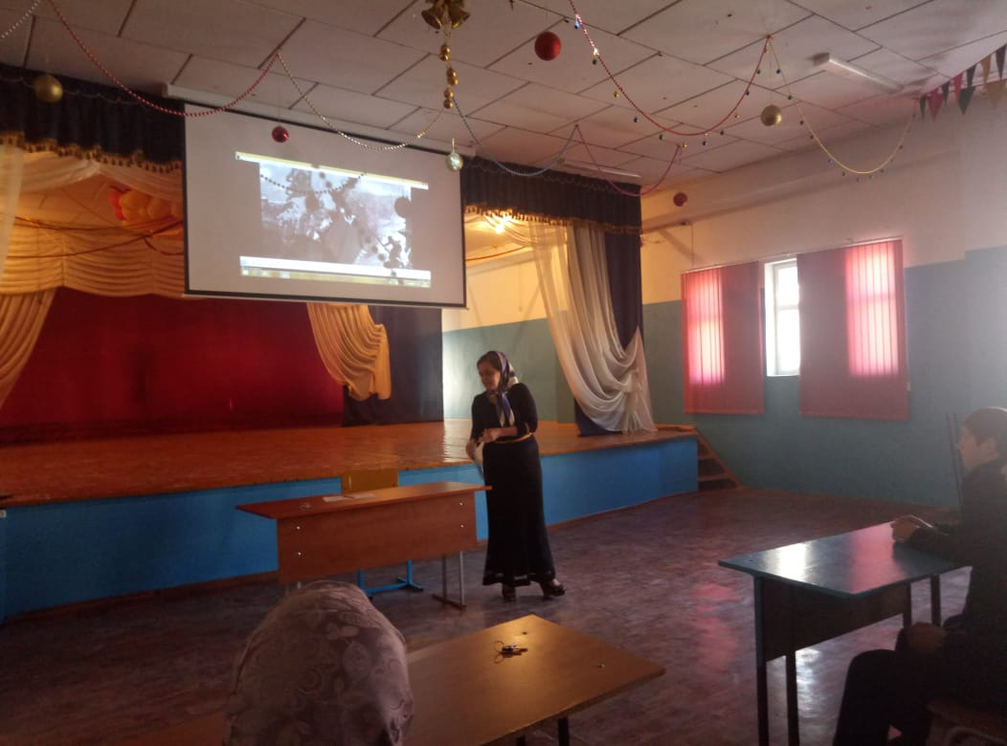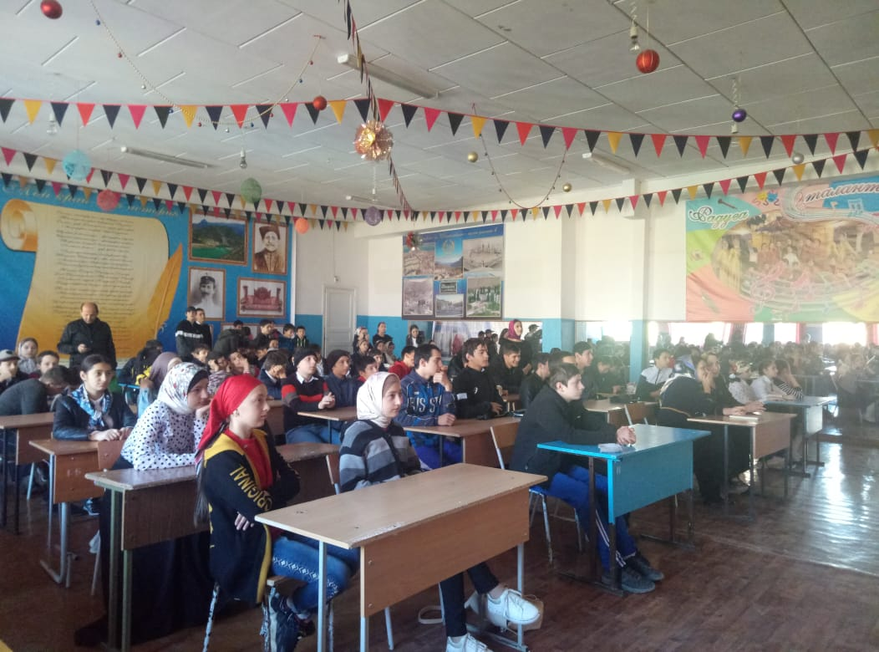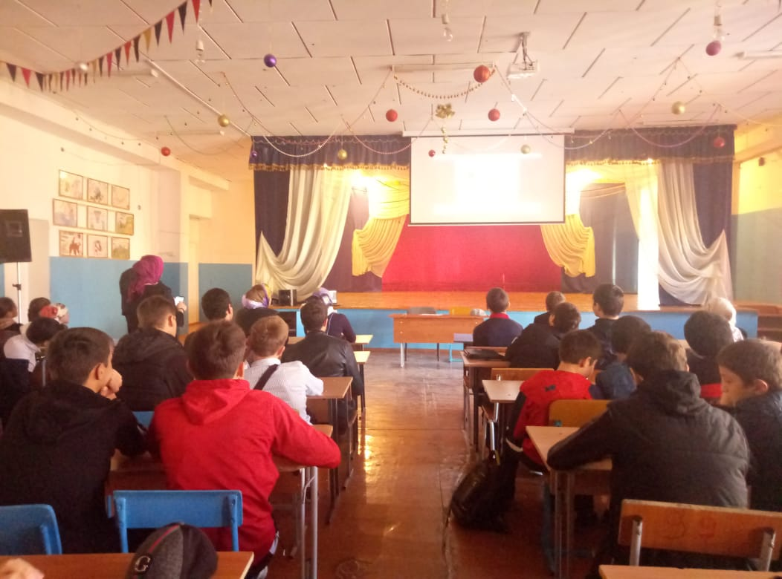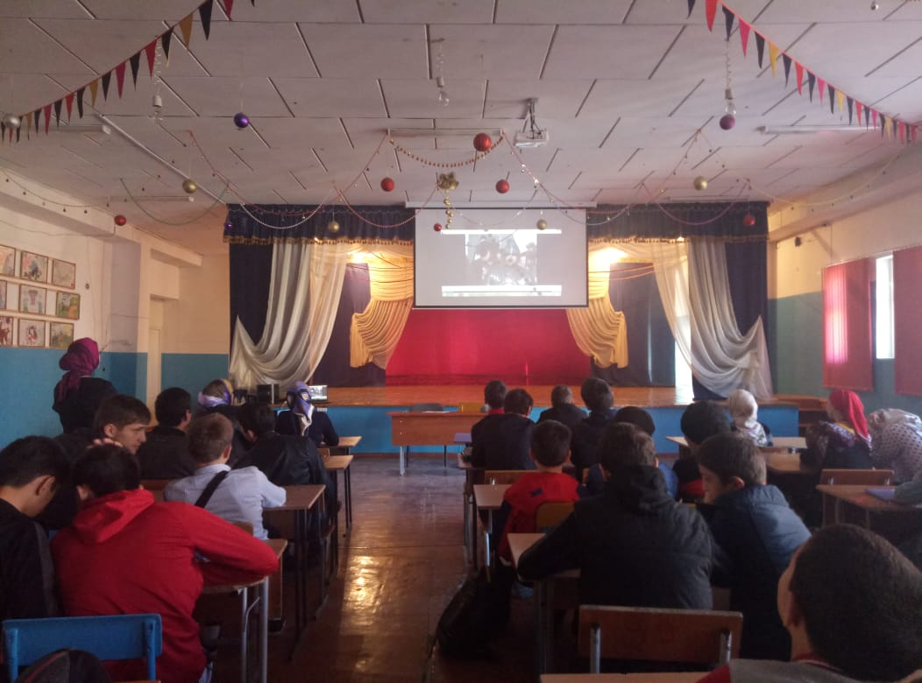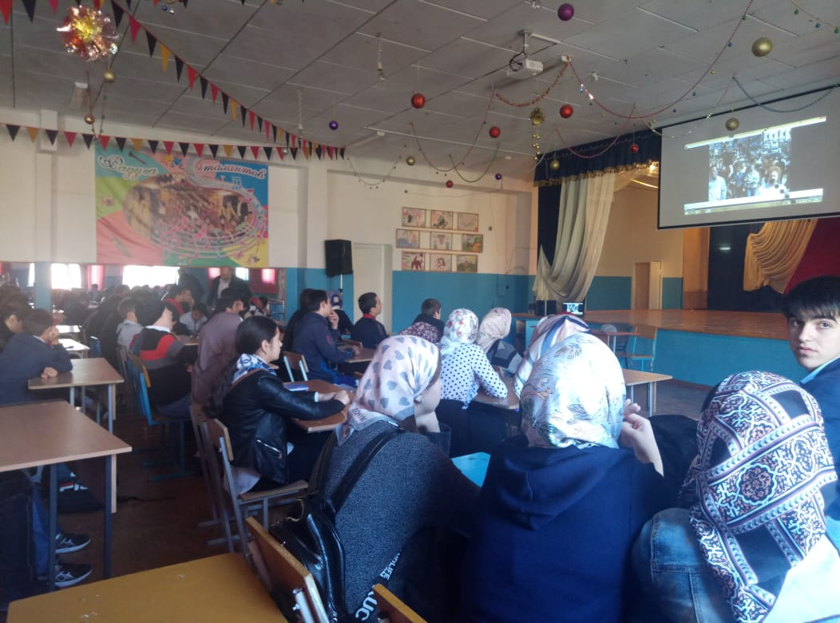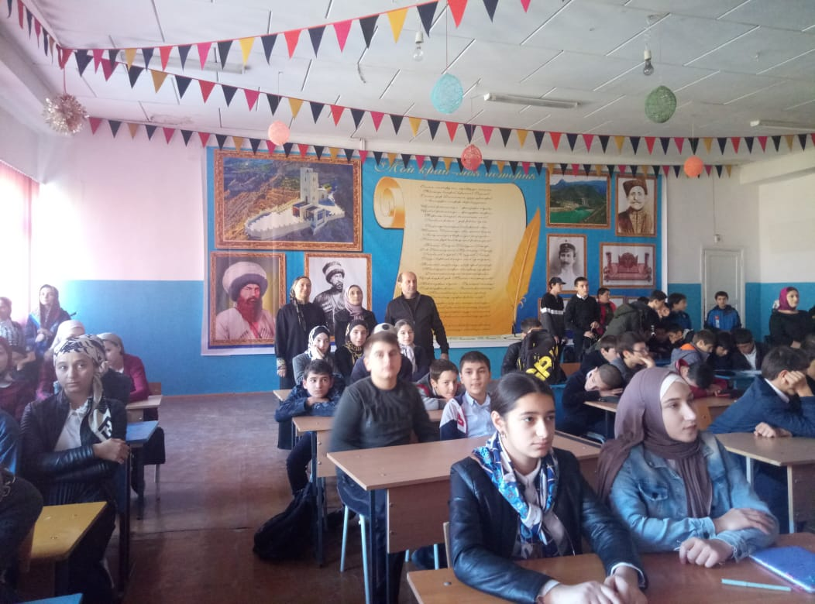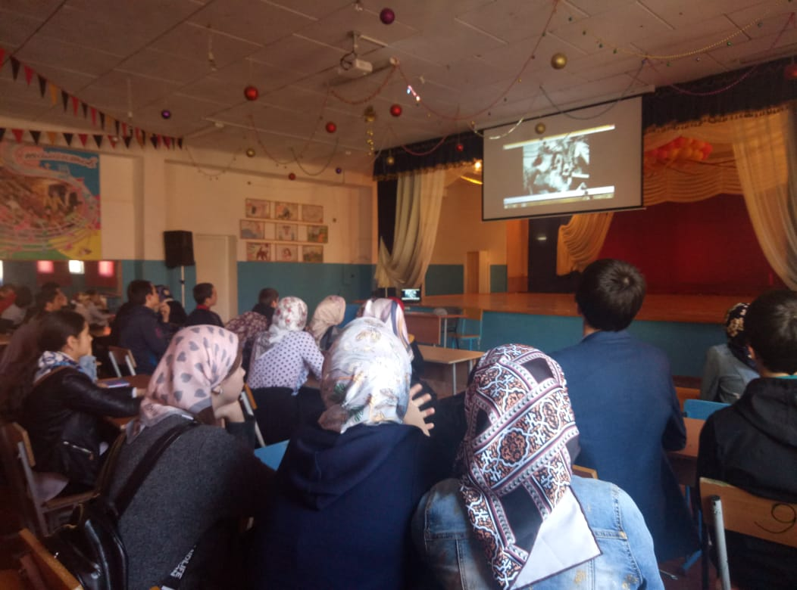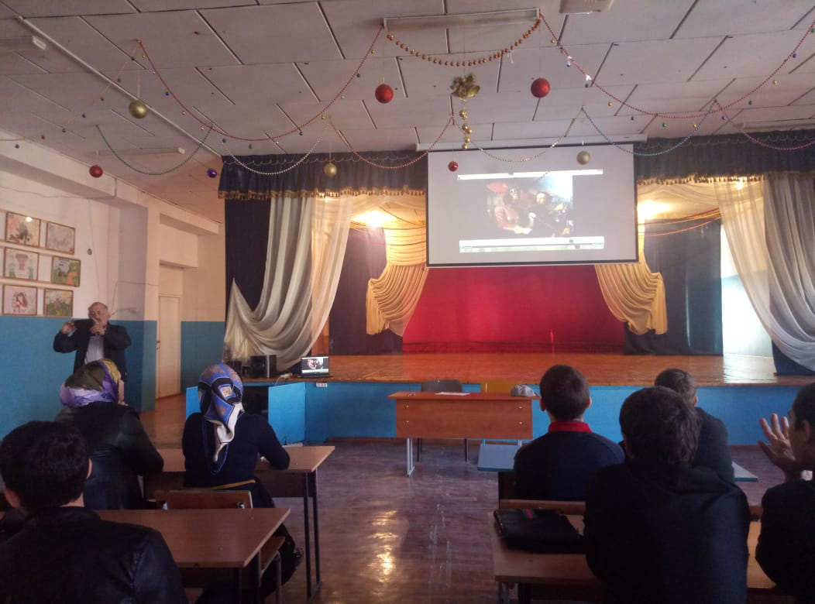
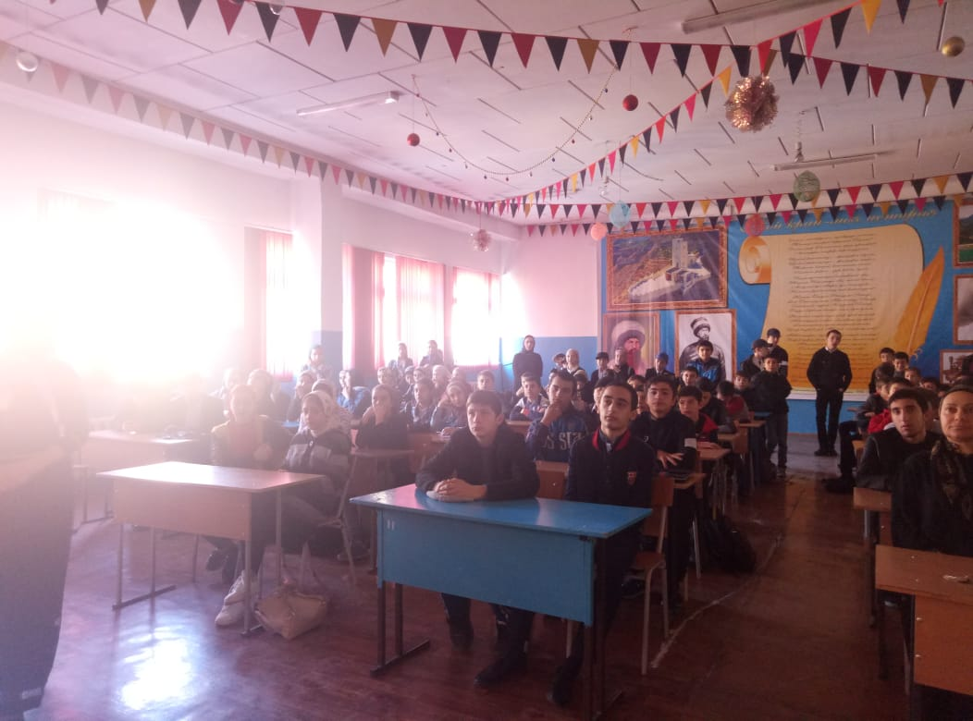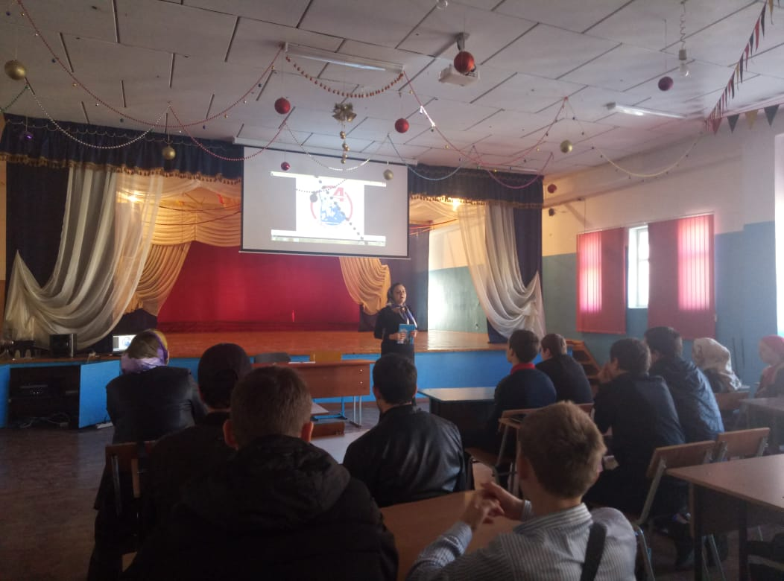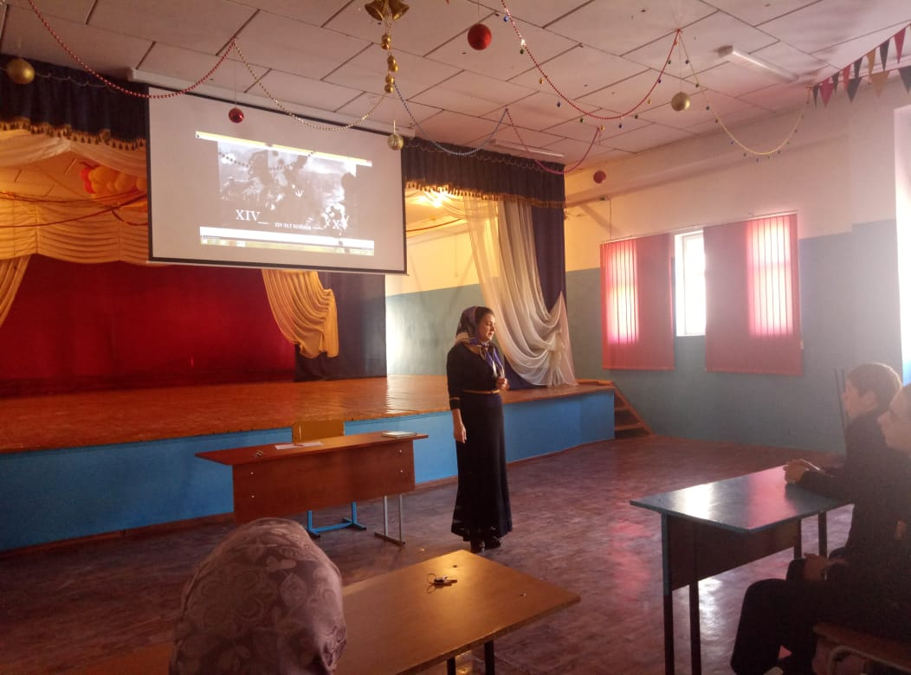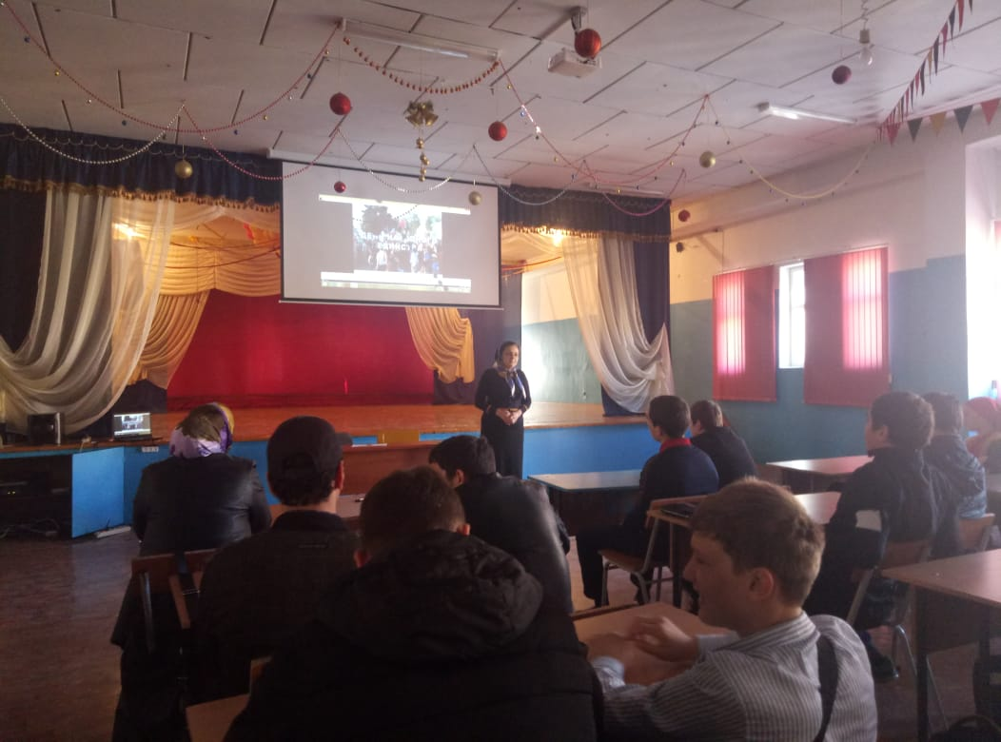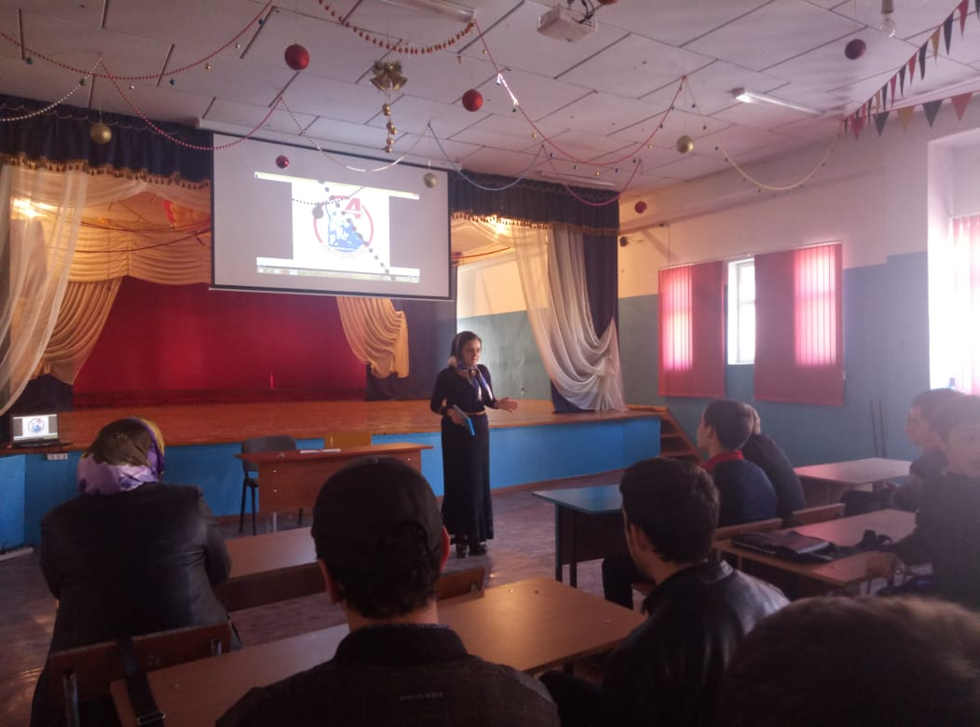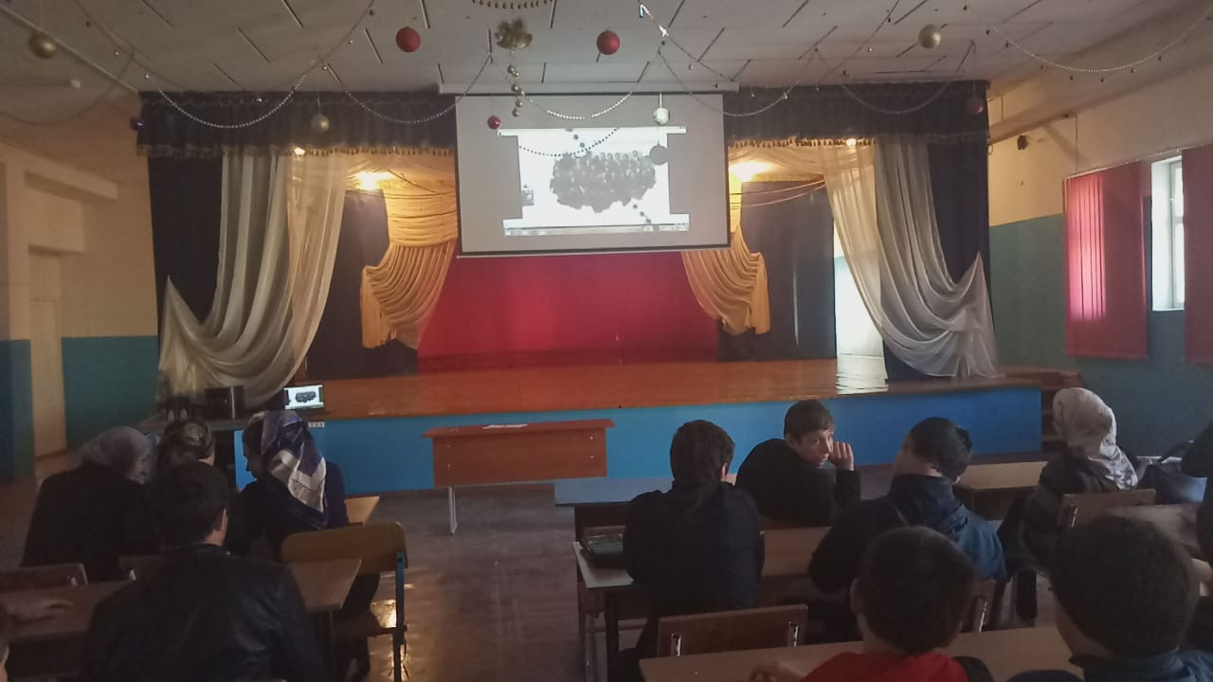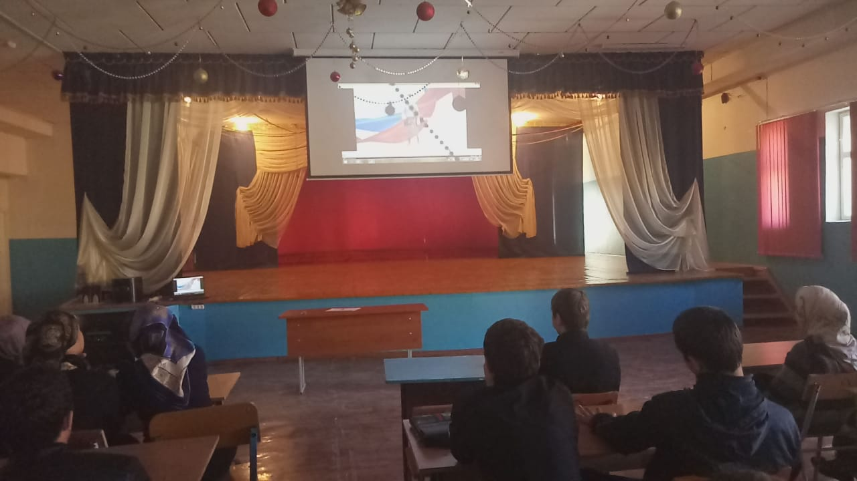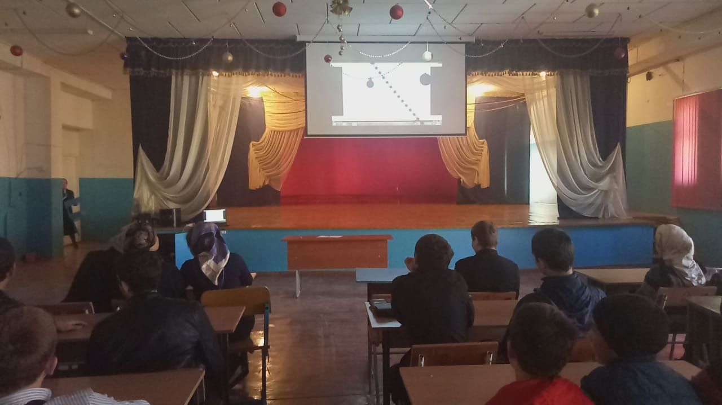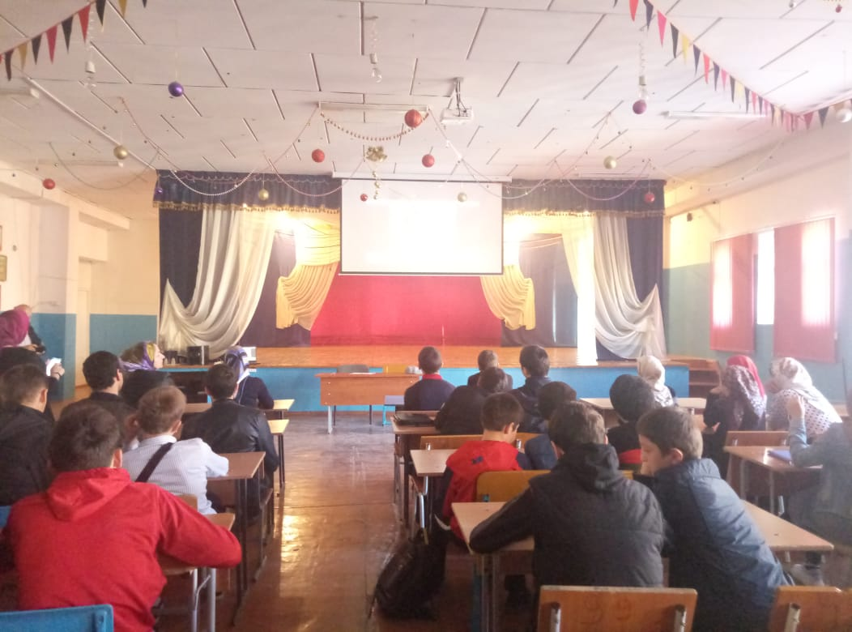

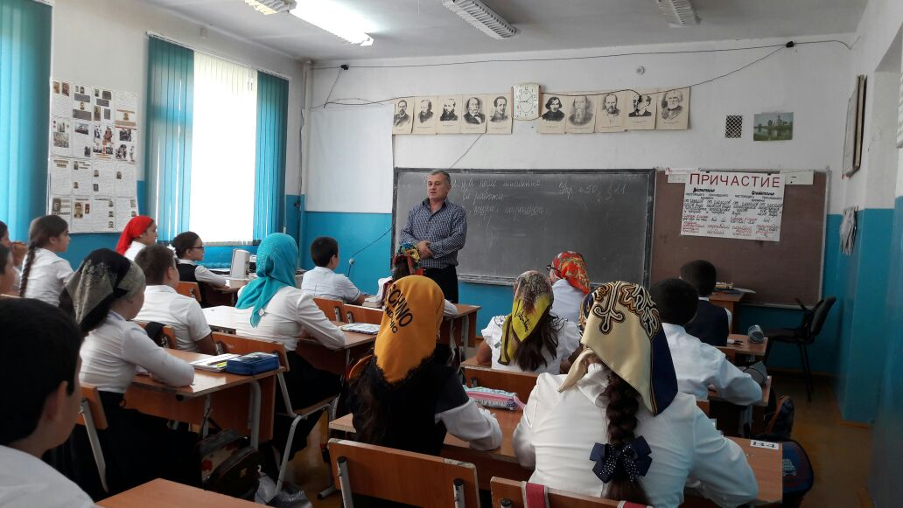

Заместитель директора по ВР
______________ Абдулаев М.Г.
Руководитель МО классных руководителей
_____________ Абдурахманова Г.Г.

